ASSOLUTIONS · AIDE ADMINISTRATEUR
Tarifs d’inscription
Créer les offres proposées pendant le tunnel d’inscription.

À quoi ça sert ?  Un tarif d’inscription définit une offre : son nom, son prix, sa période de validité, ses règles d’éligibilité et les modalités de paiement. | Pourquoi l’utiliser ?  Les tarifs permettent de proposer automatiquement la bonne offre selon la personne et les groupes choisis, tout en évitant les choix incohérents.

LES ÉTAPES
1 | Ouvrir « Tarifs d’inscription » — accédez à la liste depuis la gestion sportive.
2 | Créer ou ouvrir un tarif — renseignez le nom, le prix et la période de validité.
3 | Définir l’éligibilité — précisez si nécessaire l’âge, l’année de naissance, la réinscription ou les groupes concernés (il est possible de ne saisir aucune information).
4 | Configurer le paiement — indiquez le nombre maximal de paiements autorisés.
5 | Enregistrer et tester — sauvegardez puis contrôlez l’offre dans un tunnel d’inscription.

Liste des tarifs
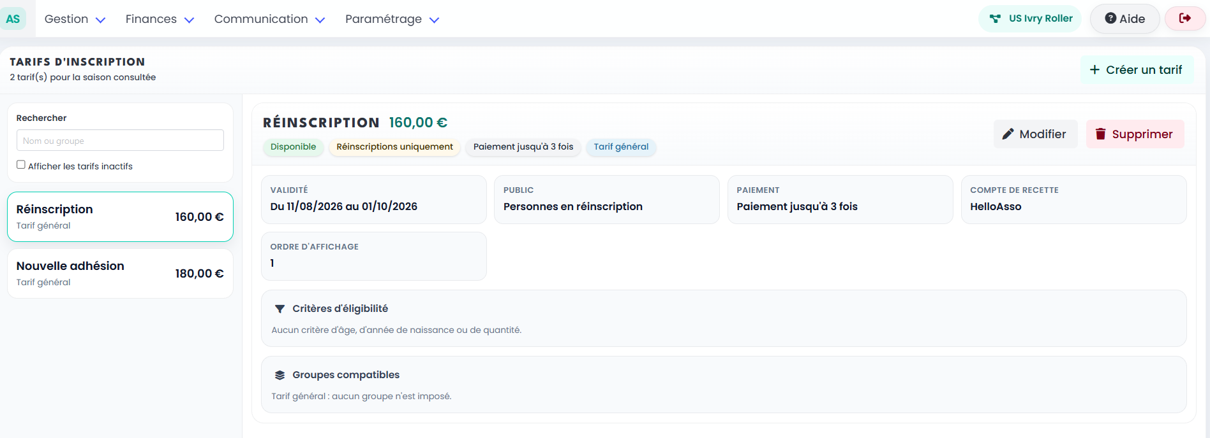
En modification
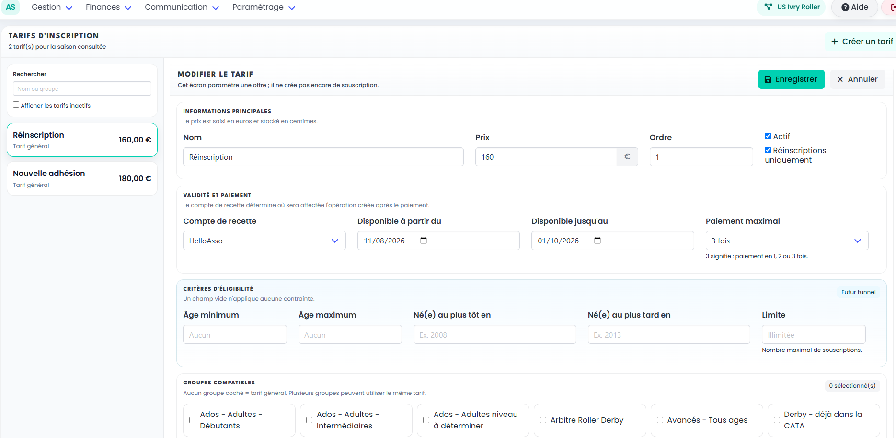

LES PRINCIPAUX CAS
Tarif général
Il peut être proposé indépendamment des groupes lorsque ses autres critères sont respectés.
Tarif lié à des groupes
Il n’est proposé que lorsque les groupes sélectionnés sont compatibles.
Nouvel adhérent / réinscription
Un tarif peut cibler uniquement l’un de ces deux cas.
Paiement en plusieurs fois
Le nombre autorisé est porté par le tarif ; plusieurs personnes inscrites ensemble utilisent la limite compatible la plus restrictive.

Important Un tarif mal paramétré peut rendre une inscription impossible ou proposer une mauvaise offre : testez toujours un cas réel avant ouverture.

